 | فرم درس آموزی رویدادهای HSEE |  |  |  | کد: 14-17-95  تاریخ انتشار: 27/07/1395
 | رویدادهای ناگوار |  | رویدادها و تجربیات موفق
 | عنوان درس آموزی : بالابر بلاي جان كارگر توليدي غذاي سريع (فست فود)شد
تشریح رویداد |  |  | 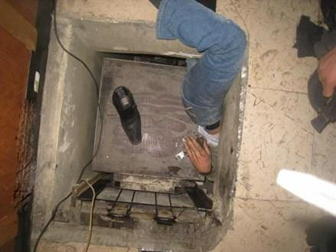
در يك واحد توليدي غذاي سريع ، كارگر بمنظور انتقال به طبقه فوقاني نسبت به استفاده از بالابر اقدام مي نمايد كه بدليل عدم آگاهي كافي از نحوه عملكرد بالابر و حواس پرتي ، سر فرد مذكور بين بالابر و ديوار گير كرده و در دم فوت مي كند .
درخت آنالیز علت - پیامد
پیامد های رویداد | تجزیه و تحلیل عوامل بروز رویداد | علت اولیه | علل میانی | علل ریشه ای
انسانی :  - فوت كارگر |  | استفاده از بالابر ( در دم جان دادن كارگر ) | - عدم آگاهي از نحوه عملكرد بالابر  - حواس پرتي در حين استفاده از بالابر  - عدم حفاظ مناسب و استاندارد | - عدم آموزش هاي ايمني لازم به كارگران در خصوص چگونگي استفاده از بالابر  - غير استاندارد بودن بالابر  - عدم توجه به امور مربوط به HSEE
زیست محیطی:
---
محصول و تجهیزات :
- پلمب واحد مذكور
راهکارهای فنی پیشنهادی |  |  | درس آموخته و پیام های کلیدی
- برگزاري دوره آموزشي با عنوان ايمني استفاده از بالابر براي افراد مشغول در فست فودها و واحدهاي مشابه  - استفاده از حفاظ مناسب و استاندارد به دور بالابرها جهت ايمني بيشتر  - نصب علائم ايمني و هشدار دهنده در ديوارهاي مجاور بالابرها  - بکارگیری نیروی متخصص ایمنی و بهداشت جهت شناسائی و ارزیابی ریسک مخاطرات احتمالی  - ارائه آموزشهای لازم در خصوص ایمنی و چگونگي استفاده از بالابر |  |  | آموزش و اطلاع رساني ايمني و چگونگي استفاده از بالابر.
تهیه و تدوین : دفتر HSEE شركت شهركهاي صنعتي استان فارس

